

Herramientas y estrategias de protección digital

**Breve descripción:**

Este componente formativo presenta las herramientas y estrategias a utilizar en el caso de protección digital, con el fin de evitar amenaza y riesgo que afecten la experiencia al momento de utilizar recursos digitales.

**Junio 2024**

Tabla de contenido

Introducción 1

1. Herramientas y estrategias de protección 2

1.1. Clasificación y características de las herramientas de protección 2

1.2. Antivirus gratuitos 4

1.3. Gestión de contraseñas 7

1.4. Fuentes de descarga segura de software 12

1.5. Datos personales y datos de terceros 14

1.6. Compras por Internet 16

2. Huella digital 20

2.1. Importancia de la huella digital 23

2.2. Identidad digital 25

3. Delitos informáticos 28

3.1. Legislación actual 28

3.2. Tipología, sanciones y penalizaciones de los delitos informáticos 29

Síntesis 36

Material complementario 37

Glosario 38

Referencias bibliográficas 39

Créditos 40

Introducción

¿Qué se debe hacer para enfrentar un riesgo digital?

Es una pregunta muy común entre las personas. Lo primero que debe tener presente es que no está solo, existen múltiples herramientas en las que tendrá apoyo, tanto en la generación de protección como en la conciencia de que todo depende del buen uso que se les dé a los dispositivos y servicios en red, y eso es lo que se aprenderá en este componente formativo.

Se explicarán conceptos que debemos tener presentes y conocer a la perfección qué es la identidad digital para así saber dónde dejar la huella.

¡Bienvenido!

# Herramientas y estrategias de protección

Se denomina herramientas de protección a todas las herramientas que nacen para cubrir las necesidades de seguridad digital en este caso; son aquellas que presentan un alivio en el uso de los contenidos digitales y se caracterizan por ser de carácter pago o gratuito, según se establezca por parte de cada fabricante.

## Clasificación y características de las herramientas de protección

¿Sabía que las herramientas y estrategias de protección son tan variables y distintas como las diferentes herramientas digitales y tecnológicas que se pueden usar?

Su número es tan extenso que se clasifican en dos grandes áreas:

* **Las que trabajan a nivel de usuario**

Son las herramientas que se requieren para la protección personal y las buenas prácticas de seguridad, con contenidos digitales para aplicativos personales como redes sociales.

* **Las que trabajan a nivel técnico o empresarial**

Obedecen más a políticas institucionales tendientes a la protección de los recursos tecnológicos corporativos, dentro de los cuales se integran todos los datos que deben protegerse por parte de los usuarios o empleados de las diferentes organizaciones en sus diferentes roles.

Gráficamente se puede explicar así:

1. Herramientas de protección

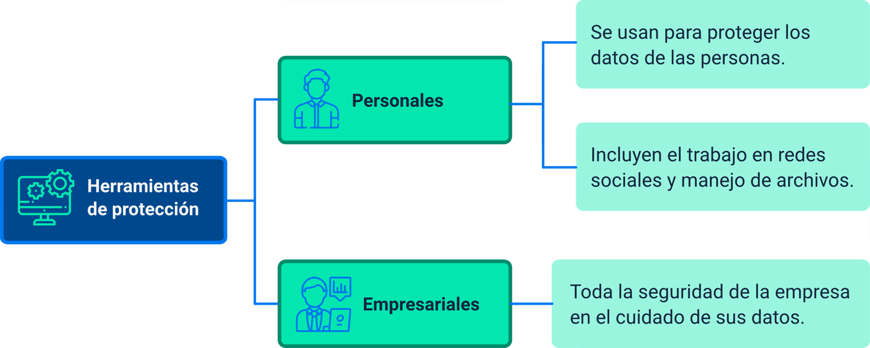

Cada usuario debe seguir siempre estas recomendaciones y buenas prácticas:

* Instalar y mantener un antivirus, ya sea de pago o gratuito.
* No instalar aplicaciones desconocidas o de las cuales no se tenga la plena certeza de su origen.
* Si se reciben correos de remitentes desconocidos y que además contienen datos adjuntos, se deben de eliminar y de ninguna manera abrir dichos archivos.
* Actualizar periódicamente el sistema operativo del dispositivo utilizado.
* Habilitar un firewall del sistema operativo que limite la ejecución de algunas aplicaciones o servicios no necesarios o desconocidos.

Ahora, desde el punto de vista empresarial, las recomendaciones son:

* Restringir los permisos administrativos para el acceso a los recursos tecnológicos solo a personal autorizado.
* Determinar corporativamente qué tipo de aplicaciones y cuáles pueden ser utilizadas de manera corporativa, tanto pagas como libres.
* Mantener actualizados los sistemas operativos, pero de manera controlada a partir de una política de actualizaciones.
* Utilizar siempre un antivirus, en lo posible de tipo corporativo y de pago.
* Controlar y restringir el acceso a las redes inalámbricas.
* No utilizar redes sociales o herramientas personales para la ejecución de actividades corporativas.
* Realizar copias de seguridad permanentes de la información sensible o crítica que es usada para el desarrollo de sus funciones dentro de la organización.

## Antivirus gratuitos

El siguiente video explica qué es un antivirus y la diferencia entre los comerciales y los gratuitos.

1. Antivirus gratuitos

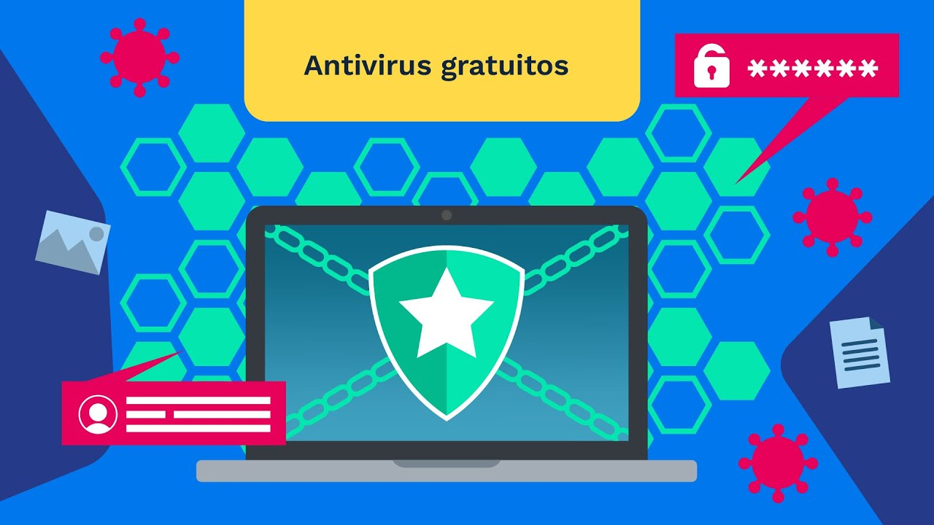

**[Enlace de reproducción del video](https://www.youtube.com/watch?v=fs_3DUH8QAE)**

|  |
| --- |
| **Síntesis del video: Antivirus gratuitos** |
| Qué es un antivirus? Generalmente es un programa, software de protección, que se ejecuta en segundo plano y de manera automática, brindando protección en tiempo real sin intervenir con las tareas principales del operario, para evitar la ejecución y ataques por parte de virus informáticos.  Los programas de protección contra virus o antivirus pueden ser instalados en los equipos de dos tipos: comerciales, los que son de pago o gratuitos; para el primer caso se debe adquirir una licencia que generalmente es anual, es decir, que se garantiza tener protección en constante actualización por parte del fabricante de manera continua durante el año de suscripción. Las diferentes empresas fabricantes de antivirus ofrecen estos paquetes de suscripción para uno o más dispositivos; también se pueden encontrar períodos de tiempo más largos que permiten bajar los costos del licenciamiento. Para el segundo caso, existen los antivirus gratuitos que se descargan de los sitios oficiales de los fabricantes, generalmente, son los mismos que los antivirus comerciales, su real diferencia radica en el tipo de protección que pueden ofrecer, estos antivirus ofrecen una protección básica o limitada de virus y limitantes en algunas de las funciones adicionales como anti malware, seguridad móvil, seguridad del correo electrónico, análisis automático de vulnerabilidades, protección de datos, entre algunas otras funcionalidades que dependen del fabricante. |

También podemos encontrar otras diferencias, como son:

* **Consumo de recursos hardware y software**

Generalmente, los antivirus de pago o comerciales tienen interfaces más sencillas que consumen menos recursos que los gratuitos.

* **Soporte técnico**

El soporte por parte del fabricante de un antivirus gratuito es más limitado en cuanto a actualizaciones, definiciones de nuevos virus entre los dos modelos.

* **Anuncios**

Los antivirus gratuitos disponen de una serie de anuncios o publicidad de parte del fabricante o de terceros, esto puede resultar algo molesto.

* **Tecnologías de punta**

Para la búsqueda, detección y eliminación de los virus, en los antivirus de pago se utilizan varias tecnologías que permiten identificar y detectar nuevos virus o mutaciones de acuerdo con los comportamientos de virus ya conocidos, mientras que en los antivirus gratuitos operan con una única tecnología que reconoce los antivirus más conocidos.

A continuación, se enumeran algunas de las soluciones de antivirus gratuitos más conocidas o utilizadas y sus páginas web oficiales desde donde se pueden descargar. Por favor, valide el que se adapte a su necesidad e instale, no se recomienda instalar más de uno por dispositivo.

[www.avast.com](http://www.avast.com)

[www.pandasecurity.com](http://www.pandasecurity.com)

[www.avg.com](http://www.avg.com)

Windows Defender: es un antivirus propio del sistema operativo Microsoft el cual solo debe activarse y mantenerse actualizado.

## Gestión de contraseñas

Esta es una de las mejores prácticas a implementar como usuarios regulares de herramientas tecnológicas, donde se requiere para el acceso o uso ingresar con una cuenta de usuario y una contraseña.

Una mala práctica en este sentido puede comprometer la privacidad, lo que deriva en vulnerabilidad por parte de un tercero que puede editar, borrar o manipular la información personal de cada persona. Para el caso de los correos electrónicos, datos bancarios y redes sociales, el uso de estos elementos conocidos como password es fundamental y se debe tener cuidado extremo a la hora de su generación y uso.

A continuación, se amplía en el siguiente video, el concepto de contraseña.

1. Gestión de contraseñas

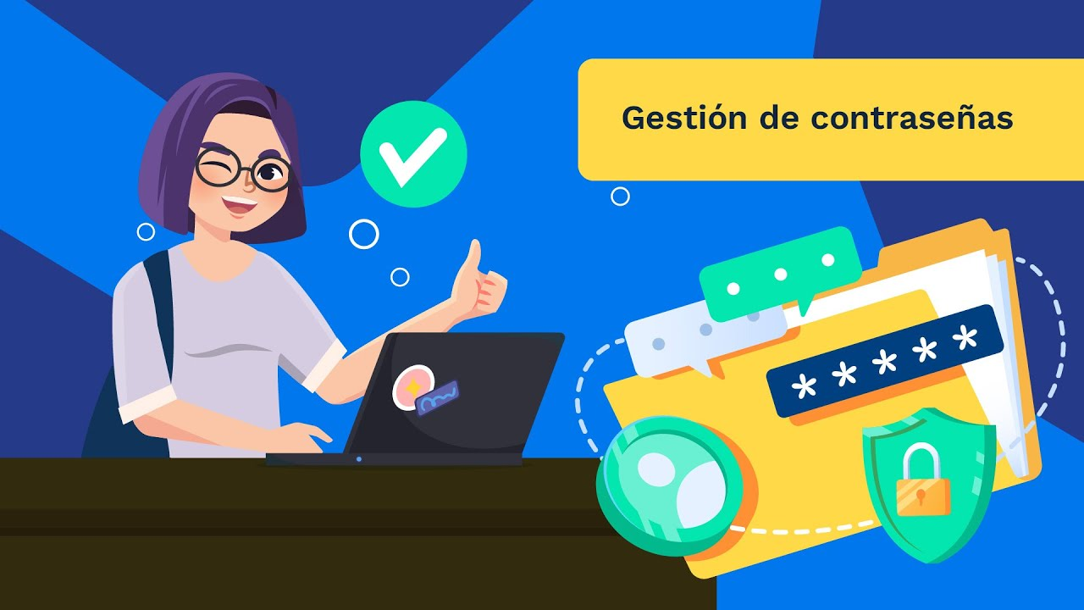

[**Enlace de reproducción del video**](https://www.youtube.com/watch?v=MKGPDHf5VM0&feature=youtu.be)

|  |
| --- |
| **Síntesis del video: Gestión de contraseñas** |
| Tener una contraseña no es un privilegio sino una necesidad, es importante que sepamos o que tengamos muy presente que el acceso a nuestros recursos, a nuestra información, a nuestros datos, tanto personales como empresariales, en su gran mayoría de veces depende del acceso que tenemos hacia ellos y ese acceso cómo lo logramos a partir de un usuario y una contraseña, de ahí la importancia de utilizar y generar contraseñas seguras, que garanticen que no cualquier persona fácilmente pueda adivinar o pueda identificar cuáles son las contraseñas que estamos utilizando. Imagínense que alguien más puede utilizar nuestra contraseña para acceder a nuestras redes sociales, a nuestros sistemas de información y publicar datos, información, imágenes, que puedan perjudicar la imagen corporativa o personal nuestro. Las contraseñas son las que nos permiten acceder a nuestras cuentas de correo, a nuestras redes sociales, a nuestras cuentas bancarias; en fin a todos los sistemas de información, aplicaciones, servicios y redes que utilizamos desde el punto de vista personal y empresarial.  Para poder contar con una contraseña segura es necesario que cumplamos con por lo menos las siguientes recomendaciones: primero la contraseña debe tener como mínimo entre 8 y 14 caracteres, la segunda recomendación esas combinaciones se refiere a que debemos utilizar números y letras en mayúsculas, en minúsculas y lo que conocemos como caracteres especiales. Las recomendaciones hablan de tener entre 8 y 14 caracteres siendo 8 el número mínimo de caracteres que debería tener nuestra contraseña. Otra recomendación importante, es no utilizar palabras completas, siempre utilizar sílabas o combinaciones de letras y números, pero no utilizar palabras completas. El utilizar este tipo de palabras completas puede facilitar el hecho de que alguna serie de software, alguna serie de personas o procedimientos y procesos puedan identificar y adivinar las contraseñas que estamos utilizando como usuarios. |

Se deben tener siempre presente las siguientes recomendaciones, sean en el plano personal o corporativo, para evitar una mala práctica en la gestión de contraseñas.

1. **No utilizar la misma contraseña en varios servicios**

Nunca se debe usar la misma contraseña para acceder a diferentes servicios, esto debido a que la autenticación es vulnerable no solo en uno, sino en varios servicios al tiempo dejando muy expuestos los datos.

1. **Preguntas de seguridad**

Algunas aplicaciones o servicios utilizan esta estrategia para poder facilitar el hecho de recuperar una contraseña o validar el acceso, tenga cuidado cuando cree estas preguntas asegurándose de que las respuestas y la selección de las preguntas solo sean conocidas por usted.

1. **Usar contraseñas robustas**

Esto significa que se deben de utilizar contraseñas seguras y ajustadas a algunos estándares que garanticen que estas no puedan ser reveladas o capturadas por un tercero, para este caso se recomienda que, entre otras características, una contraseña cuente con lo siguiente:

* Un número mínimo de 8 caracteres y que contenga en su combinación mínimamente.
* Una letra en mayúscula (A, B, C, …Z).
* Una letra en minúscula (a, b, c,…z).
* Un número (0,1, 2, 3…9).
* Un carácter especial (¡°|#$%&/()=?¡*+}{}[[.,-…).

1. **Doble autenticación**

Varios servicios de datos trabajan con dos o más medios de ingreso, es así como garantizan el uso del servicio, por ejemplo: para ingresar a un correo electrónico en un dispositivo desconocido por el sistema, se requiere la contraseña más un número que puede llegar a su dispositivo móvil, en este caso se necesita que el número de su dispositivo móvil sea constante porque entra a hacer parte de la contraseña.

1. **Utilizar un gestor de contraseña**

Para la generación o creación de contraseñas seguras se recomienda la utilización de herramientas que permiten la generación de las contraseñas cumpliendo con todas las recomendaciones antes mencionadas; a continuación, se mencionan y se comparte el link de algunas de estas aplicaciones que pueden ser utilizadas, aunque es importante mencionar que algunas de ellas son pagas y otras de uso libre.

En el caso puntual de los generadores de contraseñas, se aconseja el uso de cualquiera de los siguientes recursos:

* KeePass: es una solución de código abierto muy utilizada y potente. <https://keepass.info/>
* 1Password: es una muy buena alternativa de uso comercial, quizá la más recomendada. <https://1password.com/>
* Dashlane: es una herramienta con excelente diseño y es sencilla de utilizar, aunque es de pago ofrece muy buenas funcionalidades. <https://www.dashlane.com/es>
* Keeper: es una muy buena alternativa que, aunque no tiene un muy buen diseño, tiene aplicaciones para escritorio, móvil y navegadores. <https://www.keepersecurity.com/es_ES/>

Se propone utilizar un generador de contraseñas en el que, eligiendo los niveles de complejidad, puedan generarse las contraseñas. A continuación, se mencionan algunos de los sitios que pueden ser utilizados para esta labor:

**Lastpass**

En este sitio se puede elegir qué nivel de seguridad y complejidad requiere la contraseña y se hace la generación de una contraseña segura.

**Roboform**

Esta alternativa puede ser utilizada para generar contraseñas seguras.

## Fuentes de descarga segura de software

En la cotidianidad, se utiliza Internet y otras herramientas tecnológicas y es común encontrar algunas soluciones de aplicaciones y/o servicios que pueden potencializar el uso de las TIC (Tecnologías de la Información y Comunicación), eso hace que sea obligatorio prestar especial atención a los sitios desde los cuales se hacen las descargas de cualquier tipo de aplicación. Lo primero, al momento de tratar de descargar una aplicación o archivo, es reconocer si la descarga se hace desde un sitio seguro y para ello se presentan las siguientes recomendaciones, las cuales cada usuario de las redes, puede aplicar a conveniencia.

* La mejor recomendación es descargar alguna aplicación, juego o archivo desde los sitios oficiales del fabricante.
* Si la descarga se va a hacer a partir de un link recomendado por alguna persona o página, se deben de validar los comentarios de otros usuarios que hayan hecho la descarga e identificar las credenciales y reputación de quien publica algún comentario, ya que puede haber comentarios falsos dispuestos solo para generar una falsa confianza en la persona que va a descargar.
* Si se desea comprar alguna aplicación, utilizar las tiendas oficiales; por ejemplo, en el tema de las aplicaciones móviles recurrir a las apps store según el dispositivo utilizado y siempre validar los comentarios y recomendaciones de otros usuarios.
* Desconfiar de aplicaciones gratuitas, antes de descargar e instalar alguna aplicación de este tipo se debe verificar su origen e idoneidad, pues se puede incurrir en el uso de software falso que simula realizar acciones de protección y mejora del rendimiento del equipo, pero en realidad lo que hace es infectar o afectar los equipos con virus, malware y adware.
* No utilizar software falso o pirata, normalmente se tiende a utilizar software de manera ilegal sin licencia lo que obliga a utilizar los llamados cracks de activación, estos normalmente vienen infectados con algún tipo de virus lo que ocasionará que los equipos donde se instale el software de manera ilegal se infecten y queden expuestos a robo de información.
* No acceder a descarga de apps a través de links dispuestos en páginas donde se promocionan estas aplicaciones o software, normalmente este tipo de links llevarán a un sitio predeterminado o previamente configurado para que se descarguen las apps con algún tipo de infección con malware o virus.
* Cuando se realicen descargas de aplicaciones tener siempre activo el antivirus, esto permitirá hacer una revisión de la descarga a fin de examinar e identificar posibles virus, malware y spyware.

## Datos personales y datos de terceros

Los datos personales son toda aquella información que describe, identifica y caracteriza a una persona.

Algunos ejemplos de los datos personales son:

* Nombres y apellidos.
* Edad.
* Dirección o domicilio.
* Correo electrónico.
* Número de teléfono.
* Educación o perfil académico.
* Patrimonio.
* Estado de salud.
* Origen étnico.
* Creencia religiosa.
* Ideología política.
* Preferencias sexuales.
* Documento de identidad.

Es muy útil reconocer la importancia que tiene la protección de los datos personales, para evitar que estos datos sean utilizados con una finalidad distinta a la que inicialmente fueron suministrados, evitando que se vulneren los derechos y libertades de los usuarios en red; esto implica que siempre que se use un sitio físico o virtual, que requiera de un registro, es necesario poner especial atención en que se identifique claramente cuál será el propósito o finalidad que tienen para el manejo de los datos personales registrados.

Para este propósito, el Estado colombiano desarrolló la Ley Estatutaria 1581 de 2012, que constituye el marco general de la protección de los datos personales en Colombia. Entre otras cosas, esta Ley manifiesta el derecho que tienen todas las personas a autorizar el uso de la información personal almacenada en bases de datos y archivos administradas por personas naturales o jurídicas, públicas o privadas, así como su posterior actualización, modificación y rectificación.

Para recordar: toda empresa, sitio, página o portal web que requiera el registro de los datos personales, debe (sin ninguna excepción), solicitar la autorización a todas las personas para el tratamiento de sus datos personales.

Esta autorización requiere:

* Tener un consentimiento informado, lo que significa que antes de solicitar datos personales, debe ser expresada e informada la solicitud de tratamiento de los datos personales.
* Determinar de manera clara para qué serán usados los datos que buscan ser obtenidos.
* Especificar claramente los derechos y los medios a través de los cuales puede el usuario ejercerlos.
* Respetar las condiciones de seguridad y privacidad de la información, sin obviar el trámite de consultas, solicitudes y reclamos por parte de los sujetos que se puedan ver afectados por la obtención de sus datos personales sin previa autorización.

Es importante mencionar que las empresas que reciben los datos a través de registros realizados por terceros, tienen que cumplir con los mismos criterios de solicitud de autorización, pero adicionalmente se deben priorizar las siguientes actividades.

* Creación de la política de protección de datos personales.
* Creación del consentimiento informado.
* Levantamiento de las bases de datos.
* Registro nacional de las bases de datos ante la Superintendencia de Industria y Comercio.

## Compras por Internet

Internet y la masificación del uso de las Tecnologías de la Información y las Comunicaciones (TIC) ha potenciado e incrementado el mercado digital; cada vez es mayor y mejor el acceso a la oferta y compra de productos y servicios en línea, lo que conlleva a identificar cuál o cuáles serán las mejores prácticas o recomendaciones a tener en cuenta al momento de realizar algún tipo de transacción que incluya movimientos financieros.

En la actualidad, gran parte de las transacciones diarias se realizan por Internet desde dispositivos móviles o electrónicos. Algunas de las transacciones que se pueden hacer en línea son:

* Pago de impuestos.
* Compra de ropa y accesorios.
* Compra de tiquetes aéreos.
* Compra de cursos y formación virtual o autogestionada.
* Servicio de domicilio de comidas, bebidas, productos de la canasta familiar, entre otros.

Cuando se realizan compras por Internet, es importante tener presente las siguientes buenas prácticas o consejos:

* **Saber exactamente qué tipo de producto o servicio se requiere**

Al momento de hacer la compra, se debe tener claridad frente a las características del producto o servicio que se desea adquirir, porque debido a la gran oferta que existe, no siempre el mejor precio corresponde a productos más confiables.

* **Revisar y comparar las referencias y comentarios**

Estos son hechos por otros compradores del mismo producto, para validar la calidad y cumplimiento y seriedad del proveedor.

* **Navegar e interactuar con las plataformas o sitios donde se hará la compra**

Se recomienda hacer una navegación detallada dentro de las plataformas para identificar sus contenidos, periodos de actualización, comentarios o algo que permita identificar si efectivamente es un sitio válido, confiable y seguro.

* **Validación de la seguridad básica de la plataforma o sitio de comercio**

Todo sitio serio debe contar con unas medidas de seguridad técnicas que son básicas y requeridas, por ejemplo, se debe validar que cuente con un certificado digital que garantice que la información, datos o transacciones se hagan protegidas y cifradas, para esto se valida que la URL cuente con un protocolo seguro como lo es https://, si se cuenta con este requisito básico en la URL previo al nombre, debe mostrar un candado, lo cual indica que el sitio es seguro.

* **Pagos seguros**

El momento de realizar el pago por el producto o servicio adquirido, se debe realizar la validación que se cuenta con una pasarela de pagos reconocida y certificada. Las siguientes son pasarelas de pago certificadas y aprobadas en el país: PayU, Mercado Pago, En Línea Pagos, Pagos Inteligentes, Opacó, Interpagos, Pago Digital, Recaudo Express, Mercado Libre, PSE, Paypal.

* **Política de privacidad y devoluciones**

En toda plataforma de comercio se debe contar una clara política de privacidad, devoluciones y de fácil acceso, que facilite al usuario en un momento determinado saber cuál es el proceso para una devolución, qué debe hacer y tener claridad frente al manejo de sus datos personales.

* **Acceso a canales de soporte y servicio al cliente**

Una página o sitio confiable donde se pueden realizar compras online, debe contar con las estrategias y canales de atención como redes sociales, página web, teléfonos y direcciones, esto permitirá determinar si el sitio es seguro, operativo y confiable.

* **Términos y condiciones**

El sitio o plataforma donde se realicen las compras debe contar con espacio claramente determinado con los términos y condiciones donde se especifique claramente las condiciones para los pagos, políticas de devoluciones y reembolsos, envíos, costos de transporte, tiempos de entrega, entre otros, de esta manera se evitará tener inconvenientes y experiencias no favorables con la compra.

# Huella digital

¿Sabía que la huella digital puede ser vista desde dos frentes?

1. El primero corresponde a los rastros y huellas de identidad que un usuario deja al utilizar internet o dispositivos digitales.
2. El segundo está relacionado con la utilización de la huella dactilar en dispositivos de autenticación y verificación de identidad.

Para ampliar la información, lo invitamos a consultar el siguiente video.

1. Huella digital

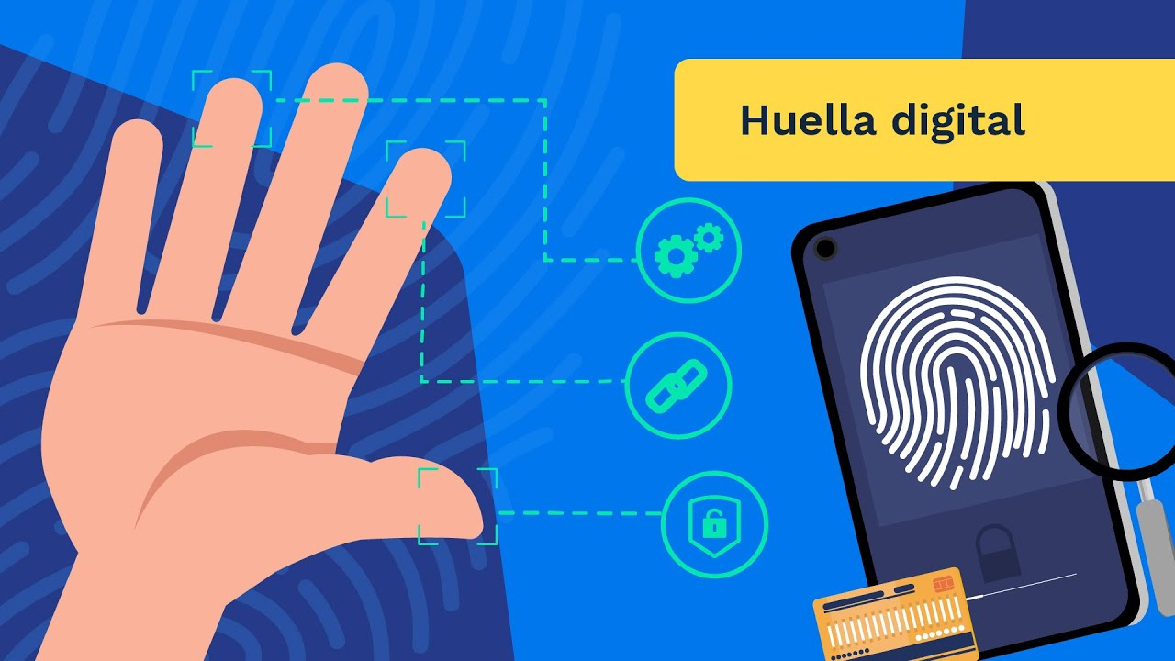

[**Enlace de reproducción del video**](https://www.youtube.com/watch?v=9ybTScJdHOw)

|  |
| --- |
| **Síntesis del video: Huella digital** |
| En esta oportunidad vamos a hablar de lo que es la huella digital. Todos, como usuarios asiduos de las redes, del internet y de los sistemas de información; cada vez que interactuamos a través de el internet, cada vez que accedemos a diferentes sitios, a diferentes páginas, donde nos registramos, donde descargamos, donde publicamos, datos, información, vídeos, va generando un comportamiento; ese comportamiento se genera a partir de todas las acciones que nosotros como usuarios desarrollamos a través de internet, ese comportamiento se conoce como la huella digital.  La huella digital es supremamente importante porque permite entender y de alguna manera clasificar cuáles son nuestros gustos, cuáles son nuestras preferencias, qué nos gusta comprar, qué nos gusta ver; de ahí la importancia de saber utilizar las redes, de saber utilizar los sistemas de información, de saber utilizar con responsabilidad el internet, porque todo lo que estamos haciendo, todo lo que estamos publicando, a los sitios que estamos visitando está generando nuestra propia huella digital.  Debemos pensar muy bien qué publicamos y dónde lo publicamos, para crear nuestra identidad digital. Por ejemplo la importancia de tener una buena huella digital nos permitirá fácilmente poder acceder a un empleo. Si nosotros como personas, como usuarios de las redes sociales estamos publicando datos, estamos publicando imágenes, estamos publicando vídeos, que no tienen un sentido adecuado a lo que debe ser nuestra forma de ser y nuestra personalidad fácilmente podría permitirle a estas empresas desgastar o descartar nuestra postulación, porque justamente la huella digital que estamos construyendo y que estamos dejando en internet no se ajusta a unas políticas o a unas recomendaciones que está buscando en ese momento la empresa. Para profundizar en la temática de la huella digital los invito a que observen el vídeo que se encuentra disponible en el siguiente link: <http://www.youtube.com/watch?v=fb506ebswb8> |

Cuando se utiliza internet y los diferentes medios y dispositivos digitales, se comparte información sobre gustos, preferencias, datos personales, incluso la posición geográfica de las personas, y toda esta información puede ser usada para construir una imagen del perfil de la persona con actividades e intereses. Es importante pensar, entonces, en quién puede ver esa información, incluso si se tiene una buena configuración de privacidad, se puede copiar el contenido y transmitirlo para el mundo en general.

Por este motivo, se debe pensar muy bien antes de publicar opiniones, intereses, gustos, posiciones religiosas o políticas, porque una vez publicadas se pierde el control sobre este contenido y puede ser copiado o multiplicado de manera exponencial e incluso generar reacciones inoportunas.

**Huella dactilar**

Ahora, las huellas dactilares son una marca única con un patrón específico para cada persona.

Según Interpol (s.f.): “No hay dos personas con las mismas huellas dactilares; ni siquiera los gemelos homocigóticos. Las huellas dactilares no cambian nunca, ni con la edad, a menos que la capa profunda o basal se destruya o se modifique intencionadamente por medio de cirugía plástica”.

Todo esto indica que cada una de las huellas de los dedos y pies es única e irrepetible.

Este patrón único permite relacionar una serie de datos asociados a una persona como son:

* El nombre.
* La identificación.
* La fecha de nacimiento, entre otros.

## Importancia de la huella digital

Para efectos de este curso, se enfatizará en el estudio de la huella digital como el rastro que se construye al hacer uso de Internet y de sus diferentes herramientas o dispositivos digitales.

Es importante entender que dependiendo del uso que se hace de:

* Las herramientas tecnológicas e Internet
* Tipo de búsquedas
* Publicaciones
* Compras
* Tipos de consumo

Se va a ir construyendo una huella digital que contendrá los datos sobre todas las actividades antes planteadas.

Igualmente, cuando se realiza algún tipo de comentario o publicaciones en algunas plataformas tecnológicas como:

* Blogs.
* Webs y redes sociales.
* Uso de aplicaciones.
* Registros de correo electrónico.
* Compras.
* Consumo de plataformas de entretenimiento, entre otras.

Esta es información que forma parte del historial en línea de una persona y, potencialmente, puede ser vista, compartida o comentada por otras personas o incluso ser almacenada en una base de datos, por lo que es importante tener presente que, de una forma u otra, todo lo que se hace queda grabado.

De acuerdo con lo anterior:

Es prácticamente imposible borrar la huella digital, porque así se borre una publicación o un comentario, siempre existe la posibilidad de que haya sido compartido, almacenado o registrado.

Después de lo estudiado, surge esta pregunta:

¿Y por qué es importante la construcción de la huella digital?

La importancia de construir una muy buena huella digital radica, entre otras cosas, que en la actualidad las empresas de selección de talento humano acuden a las redes sociales y en general a internet para investigar e identificar comportamientos y posiciones de posibles candidatos que se presentan o que son requeridos en el mundo laboral.

## Identidad digital

Como se ha mencionado, la huella digital permite con el tiempo y de acuerdo con las acciones, construir la identidad digital, que se trata de un “yo” en la red, que determina los datos que cada persona va dejando en la red, a partir del consumo de productos, servicios y publicaciones. La identidad digital determina qué ven los demás usuarios en términos de uso de recursos tecnológicos, en los que se reconocen los perfiles, aunque se puede dar que en muchos casos la identidad digital obedezca a un seudónimo.

Algunas de las amenazas que afectan la identidad digital, como parte de la utilización de Internet y los recursos tecnológicos, son:

* **Robo de identidad**

Esta es una de las amenazas con mayor riesgo, cuando no se hace bien el uso de la tecnología en cuanto a la seguridad y protección de las cuentas se puede afectar la información personal y sensible y puede ser utilizada para realizar fraudes y engaños a nombre de la persona que es suplantada.

* **Fraudes**

Se puede producir de diferentes maneras, aunque la más común es cuando hay suficiente información personal sin proteger en las redes o servicios digitales y esta es utilizada por terceros para suplantar y contactar a familiares y amigos con la excusa de que se les presentó algún inconveniente, con esta acción se aprovechan para solicitarles dinero o algún otro elemento de valor a nombre del vulnerado.

* **Perfiles falsos**

Se da cuando se aprovechan las publicaciones, datos y fotos para crear perfiles falsos con los datos específicos de una persona y, de esta manera, generar fraudes mediante el contacto a familiares y amigos en búsqueda de dinero o favores e inclusive se puede llegar a dañar la reputación de la persona.

* **Fuga de datos**

Se puede presentar cuando la información sensible o muy personal es utilizada por terceros para dañar la imagen o prestigio de una persona o entidad, incluso en algunos casos se pueden presentar extorsiones con fines económicos.

* **Fines publicitarios**

Se presenta cuando los registros y huella digital es utilizada para el envío de publicidad y oferta de bienes y servicios que muchas veces no se ha autorizado, este mecanismo es muy común en las redes sociales debido a su modelo de negocio.

* **Utilización de derechos de propiedad no consentida**

Se da cuando se utilizan los datos personales e información sin el debido consentimiento o aceptación de una política de protección de datos personales o consentimiento que permita su utilización, esta acción es jurídicamente tratable según la ley colombiana.

* **Rastreo secreto**

Los posibles empleadores en la actualidad buscan rastrear las publicaciones en redes sociales y cualquier otra interacción o actividades que realizan los posibles empleados para obtener información referente a su vida personal. Dependiendo del tipo de publicaciones de su vida “privada”, se toma una decisión.

# Delitos informáticos

Se definen como aquellos actos ilícitos en los que se usan las tecnologías de la información, como las computadoras, los programas informáticos, los medios electrónicos, Internet, entre otros, como medio o como fin.

## Legislación actual

En Colombia, la legislación frente a los delitos informáticos, su tipificación y tipos de sanciones han tenido una evolución lenta en el tiempo, sin embargo, se ha legislado al respecto. A continuación, se realizará un resumen general de las leyes que marcaron el inicio y evolución de la legislación colombiana en esta temática:

* **Ley 527 de 1999:**

Por medio de la cual se define y reglamenta el acceso y uso de los mensajes de datos, del comercio electrónico, de las firmas digitales, se establecen las entidades de certificación y se dictan otras disposiciones.

* **Ley 599 de 2000:**

El Código Penal Colombiano no habla explícitamente de delitos informáticos, sin embargo, algunos artículos protegen los bienes jurídicos de vulneraciones cometidas a través de la red informática.

* **Ley 603 de 2000:**

Ley que ampara los derechos de autor, que protege la propiedad y producción intelectual.

* **Ley 679 de 2001:**

Entre otras cosas, establece las normas atinentes para contrarrestar el abuso sexual de menores, a través de medios electrónicos.

* **Ley 1266 de 2008:**

Ley de Hábeas Data regula el manejo de la información contenida en bases de datos personales, en especial la financiera, crediticia, comercial, de servicios y la proveniente de terceros.

* **Ley 1273 de 2009:**

Establece nuevos tipos penales relacionados con delitos informáticos y la protección de la información y de los datos.

## Tipología, sanciones y penalizaciones de los delitos informáticos

Para hablar de la tipología y tipos de sanciones que actualmente están vigentes en Colombia, se debe tomar como referente la Ley 1273 de 2009, la cual está compuesta por dos capítulos. A continuación, se desglosan cada uno de ellos.

**Capítulo 1**

De los atentados contra la confidencialidad, la integridad y la disponibilidad de los datos y de los sistemas informáticos.

1. **Artículo 269A - Acceso abusivo a un sistema informático**

El que, sin autorización o por fuera de lo acordado, acceda en todo o en parte a un sistema informático protegido o no con una medida de seguridad, o se mantenga dentro del mismo en contra de la voluntad de quien tenga el legítimo derecho a excluirlo, incurrirá en pena de prisión de cuarenta y ocho (48) a noventa y seis (96) meses y en multa de 100 a 1.000 salarios mínimos legales mensuales vigentes.

1. **Artículo 269B - Obstaculización ilegítima de sistema informático o red de telecomunicación**

El que, sin estar facultado para ello, impida u obstaculice el funcionamiento o el acceso normal a un sistema informático, a los datos informáticos allí contenidos, o a una red de telecomunicaciones, incurrirá en pena de prisión de cuarenta y ocho (48) a noventa y seis (96) meses y en multa de 100 a 1000 salarios mínimos legales mensuales vigentes, siempre que la conducta no constituya delito sancionado con una pena mayor.

1. **Artículo 269C - Interceptación de datos informáticos**

El que, sin orden judicial previa intercepte datos informáticos en su origen, destino o en el interior de un sistema informático, o las emisiones electromagnéticas provenientes de un sistema informático que los transporte incurrirá en pena de prisión de treinta y seis (36) a setenta y dos (72) meses.

1. **Artículo 269D - Daño Informático**

El que, sin estar facultado para ello, destruya, dañe, borre, deteriore, altere o suprima datos informáticos, o un sistema de tratamiento de información o sus partes o componentes lógicos, incurrirá en pena de prisión de cuarenta y ocho (48) a noventa y seis (96) meses y en multa de 100 a 1.000 salarios mínimos legales mensuales vigentes.

1. **Artículo 269E - Uso de software malicioso**

El que, sin estar facultado para ello, produzca, trafique, adquiera, distribuya, venda, envíe, introduzca o extraiga del territorio nacional software malicioso u otros programas de computación de efectos dañinos, incurrirá en pena de prisión de cuarenta y ocho (48) a noventa y seis (96) meses y en multa de 100 a 1.000 salarios mínimos legales mensuales vigentes.

1. **Artículo 269F - Violación de datos personales**

El que, sin estar facultado para ello, con provecho propio o de un tercero, obtenga, compile, sustraiga, ofrezca, venda, intercambie, envíe, compre, intercepte, divulgue, modifique o emplee códigos personales, datos personales contenidos en ficheros, archivos, bases de datos o medios semejantes, incurrirá en pena de prisión de cuarenta y ocho (48) a noventa y seis (96) meses y en multa de 100 a 1000 salarios mínimos legales mensuales vigentes.

1. **Artículo 269G - Suplantación de sitios web para capturar datos personales**

El que con objeto ilícito y sin estar facultado para ello, diseñe, desarrolle, trafique, venda, ejecute, programe o envíe páginas electrónicas, enlaces o ventanas emergentes, incurrirá en pena de prisión de cuarenta y ocho (48) a noventa y seis (96) meses y en multa de 100 a 1.000 salarios mínimos legales mensuales vigentes, siempre que la conducta no constituya delito sancionado con pena más grave.

En la misma sanción incurrirá el que modifique el sistema de resolución de nombres de dominio, de tal manera que haga entrar al usuario a una IP diferente en la creencia de que acceda a su banco o a otro sitio personal o de confianza, siempre que la conducta no constituya delito sancionado con pena más grave.

La pena señalada en los dos incisos anteriores se agravará de una tercera parte a la mitad, si para consumarlo el agente ha reclutado víctimas en la cadena del delito.

1. **Artículo 269H - Circunstancias de agravación punitiva**

Las penas imponibles de acuerdo con los artículos descritos en este título, se aumentarán de la mitad a las tres cuartas partes si la conducta se cometiere:

* Sobre redes o sistemas informáticos o de comunicaciones estatales u oficiales o del sector financiero, nacionales o extranjeros.
* Por servidor público en ejercicio de sus funciones.
* Aprovechando la confianza depositada por el poseedor de la información o por quien tuviere un vínculo contractual con este.
* Revelando o dando a conocer el contenido de la información en perjuicio de otro.
* Obteniendo provecho para sí o para un tercero.
* Con fines terroristas o generando riesgo para la seguridad o defensa nacional.
* Utilizando como instrumento a un tercero de buena fe.
* Si quien incurre en estas conductas es el responsable de la administración, manejo o control de dicha información, además se le impondrá hasta por tres años, la pena de inhabilitación para el ejercicio de profesión relacionada con sistemas de información procesada con equipos computacionales.

**Capítulo 2**

De los atentados informáticos y otras infracciones

1. **Artículo 269I - Hurto por medios informáticos y semejantes**

El que, superando medidas de seguridad informáticas, realice la conducta señalada en el artículo 239 manipulando un sistema informático, una red de sistema electrónico, telemático u otro medio semejante, o suplantando a un usuario ante los sistemas de autenticación y de autorización establecidos, incurrirá en las penas señaladas en el artículo 240 de este Código.

1. **Artículo 269J - Transferencia no consentida de activos**

El que, con ánimo de lucro y valiéndose de alguna manipulación informática o artificio semejante, consiga la transferencia no consentida de cualquier activo en perjuicio de un tercero, siempre que la conducta no constituya delito sancionado con pena más grave, incurrirá en pena de prisión de cuarenta y ocho (48) a ciento veinte (120) meses y en multa de 200 a 1.500 salarios mínimos legales mensuales vigentes. La misma sanción se le impondrá a quien fabrique, introduzca, posea o facilite programa de computador destinado a la comisión del delito descrito en el inciso anterior, o de una estafa.

Ahora bien, si la conducta descrita en los dos incisos anteriores tuviere una cuantía superior a 200 salarios mínimos legales mensuales, la sanción allí señalada se incrementará en la mitad.

Para entender mejor los delitos informáticos observe el siguiente ejemplo:

1. PEDRO MARTÍNEZ es un ingeniero de sistemas que se desempeña como administrador de la red en la empresa ABASTOS LTDA.
2. Este señor es amigo de ULISES PINTO quien fuera novio de MARTHA SÁNCHEZ funcionaria de la empresa.
3. Un día cualquiera ULISES le dice a PEDRO que desea saber los números de teléfono y la dirección de MARTHA, para lo cual PEDRO aprovechando su perfil, le entrega en una memoria USB dicha información, así mismo, le hace entrega de unas fotografías de la señora SÁNCHEZ que posteriormente son publicadas en Internet.
4. ¿Existe algún delito y cuál es la pena máxima?
5. Según la Ley 1273 del 2009 los artículos que hacen parte del presente caso son:

* Artículo 269A.
* Artículo 269F.
* Artículo 269H.

1. Estos artículos son aplicados tanto para PEDRO como para ULISES, puesto que ellos cometieron una conducta punible, de diferente agravación.
2. Para PEDRO se tipifica el artículo 269A, ya que este habla sobre el acceso abusivo a un sistema informático, porque pueda que él sea ingeniero de sistemas, pero su papel es administrador de la empresa y no debería estar utilizando su conocimiento en sacar información que no debe, para dársela a otra persona y mucho menos sin consentimiento del gerente o dueño de la empresa.
3. Para ULISES se tipifica el articulo 269F, ya que esta habla de la violación de datos personales, porque él, en vez de guardar esa información y datos de MARTHA para él solo, lo que hizo fue publicarlas, independientemente de las razones por las cuales lo hizo.
4. El artículo 269H, habla de las agravaciones que tienen cada una de sus acciones tanto de PEDRO como de ULISES, las cuales son:

* Tercera: aprovechando la confianza depositada por el poseedor de la información o por quien tuviere un vínculo contractual con este.
* Cuarta: revelando o dando a conocer el contenido de la información en perjuicio de otro.
* Octava: si quien incurre en estas conductas es el responsable de la administración, manejo o control de dicha información, además se le impondrá hasta tres años, la pena de inhabilitación para el ejercicio de profesión relacionada con sistemas de información procesada con equipos computacionales.

1. La tercera y cuarta agravación la cumple ULISES y la octava agravación la cumple PEDRO. Con respecto a la pena, para PEDRO según la conducta que tuvo (artículo 269 A) es de 48 a 96 meses y según su agravación (artículo 269 H), esta pena se aumentará a la mitad o las tres cuartas (3/4) partes, por lo tanto, la pena la dictará el juez, dependiendo del aumento que le vaya a dar según los datos mencionados.
2. Para ULISES, según la conducta que tuvo (artículo 269 F) es de 48 a 96 meses y por su agravación (artículo 269 H), esta pena se aumentará la mitad o las tres cuartas (3/4) partes también.
3. En conclusión, el juez debe determinar cuál fue de mayor agravación e implantarle a ese la pena aumentada a las tres cuartas (3/4) partes y al otro si aumentarle la mitad de la pena, según la importancia de conducta punible que tuvo.

Síntesis

A continuación, se presenta a manera de síntesis, un esquema que articula los elementos principales abordados en el desarrollo del componente formativo.

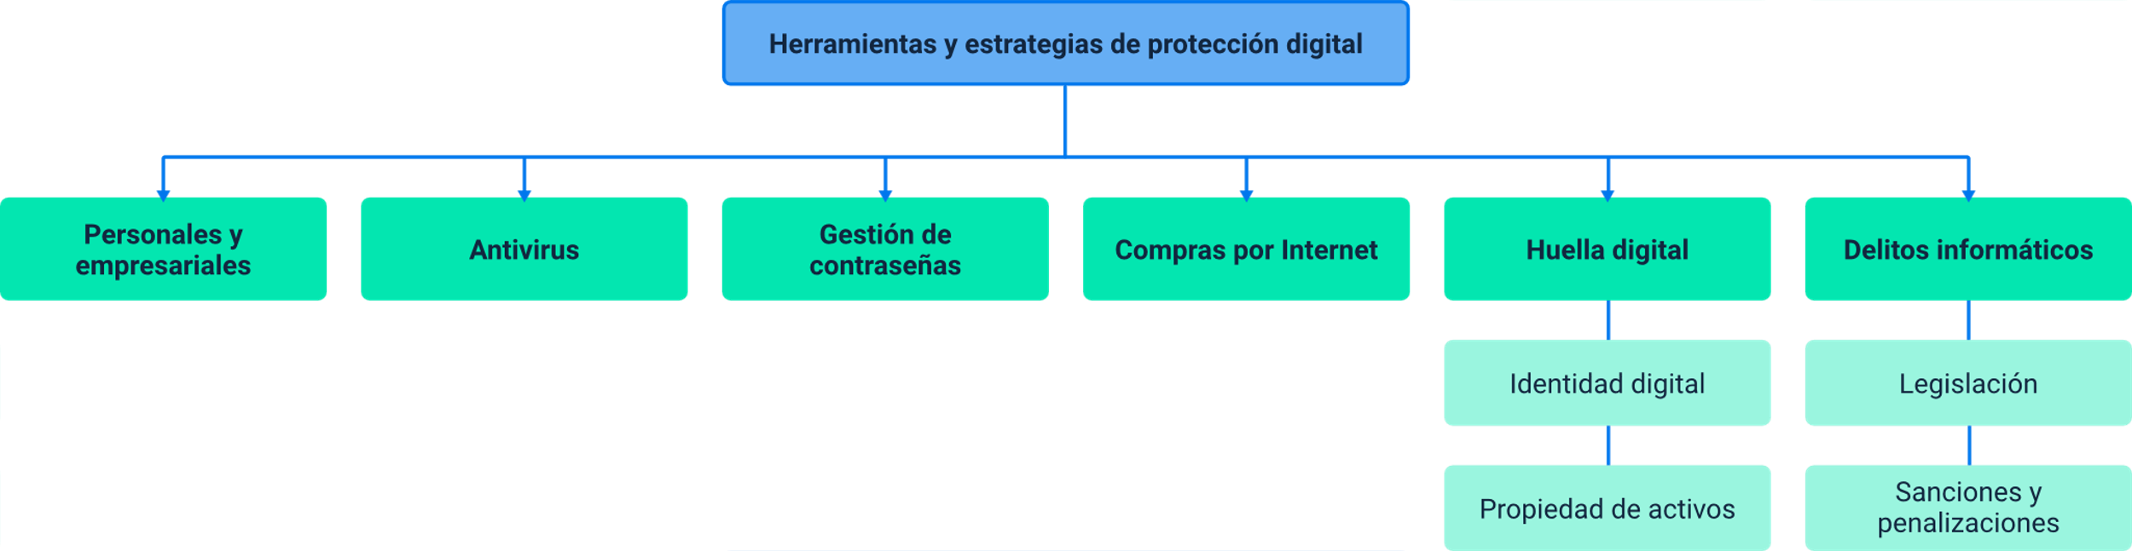

Material complementario

| Tema | Referencia | Tipo de material | Enlace del recurso |
| --- | --- | --- | --- |
| Huella digital | ILB. (2021). ¿Qué es Huella Digital? (video). YouTube. | Video | <https://www.youtube.com/watch?v=ltx8CS6Jjoc> |

Glosario

**Antivirus**: tipo de software diseñado específicamente para ayudar a detectar, prevenir y eliminar virus informáticos y software malicioso o malware.

**Contraseña**: clave que permite acceder a un lugar, ya sea en el mundo real o en el virtual. Las contraseñas se utilizan por varios motivos: para preservar la intimidad, para mantener un secreto, como una medida de seguridad o como una combinación de todo ello.

**Delito informático**: actos ilícitos en los que se usan las tecnologías de la información, como las computadoras, los programas informáticos, los medios electrónicos, internet, entre otros, como medio o como fin.

**Huella digital**: corresponde a los rastros y huellas de identidad que un usuario deja al utilizar la internet o dispositivos digitales.

**Internet**: unión de todas las redes y computadoras distribuidas por todo el mundo, por lo que se podría definir como una red global en la que se conjuntan todas las redes que utilizan protocolos TCP/IP y que son compatibles entre sí.

**Redes sociales**: estructuras formadas en internet por personas u organizaciones que se conectan a partir de intereses o valores comunes.

**Software**: conjunto de programas o aplicaciones, instrucciones y reglas informáticas que hacen posible el funcionamiento del equipo informático.

Referencias bibliográficas

Avance Jurídico Casa Editorial Ltda. (2021). Leyes desde 1992 - Vigencia expresa y control de constitucionalidad [Ley 1273 de 2009]. Senado de la República de Colombia. <http://www.secretariasenado.gov.co/senado/basedoc/ley_1273_2009.html>

Bastidas, H. (2021). Gestión de contraseñas. <https://www.youtube.com/watch?v=WuO1Fu38yPk>

Bastidas, H. (2021). Huella digital. <https://www.youtube.com/watch?v=-p5HezBeYQE>

Interpol. (s.f). Huellas dactilares. <https://www.interpol.int/es/Como-trabajamos/Policia-cientifica/Huellas-dactilares>

Créditos

| Nombre | Cargo | Centro de Formación y Regional |
| --- | --- | --- |
| Milady Tatiana Villamil Castellanos | Responsable del Ecosistema | Dirección General |
| Olga Constanza Bermúdez Jaimes | Responsable de Línea de Producción | Centro de Servicios de Salud - Regional Antioquia |
| Henry Eduardo Bastidas Paruma | Instructor | Centro de Teleinformática y Producción Industrial - Regional Cauca |
| Luis Fernando Botero Mendoza | Diseñador Instruccional | Centro para la Industria de la Comunicación Gráfica - Regional Distrito Capital |
| Rafael Neftalí Lizcano Reyes | Asesor Metodológico y Pedagógico | Centro Industrial del Diseño y la Manufactura - Regional Santander |
| Ana Catalina Córdoba Sus | Evaluadora Instruccional | Centro de Servicios de Salud - Regional Antioquia |
| Juan Daniel Polanco Muñoz | Diseñador de Contenidos Digitales | Centro de Servicios de Salud - Regional Antioquia |
| Carlos Julián Ramírez Benítez | Diseño Web | Centro Industrial del Diseño y la Manufactura - Regional Santander |
| Luis Jesús Pérez Madariaga | Desarrollador Fullstack | Centro de Servicios de Salud - Regional Antioquia |
| Edgar Mauricio Cortés García | Actividad Didáctica | Centro de Servicios de Salud - Regional Antioquia |
| Andrés Mauricio Santaella Ochoa | Desarrollo Front-end | Centro Industrial del Diseño y la Manufactura - Regional Santander |
| Daniela Muñoz Bedoya | Animador y Productor Multimedia | Centro de Servicios de Salud - Regional Antioquia |
| Andrés Felipe Guevara Ariza | Locución | Centro de Servicios de Salud - Regional Antioquia |
| Luis Gabriel Urueta Álvarez | Validador de Recursos Educativos Digitales | Centro de Servicios de Salud - Regional Antioquia |
| Margarita Marcela Medrano Gómez | Evaluador para Contenidos Inclusivos y Accesibles | Centro de Servicios de Salud - Regional Antioquia |
| Daniel Ricardo Mutis Gómez | Evaluador para Contenidos Inclusivos y Accesibles | Centro de Servicios de Salud - Regional Antioquia |